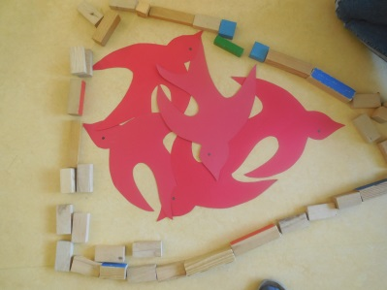
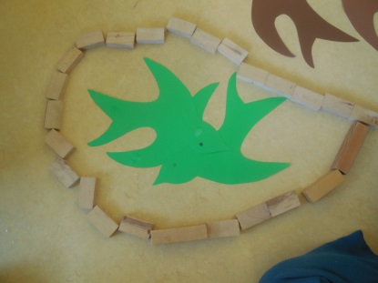
Unsere Welt ist bunt.
Das ist schön.
Gott hat sie bunt gewollt.
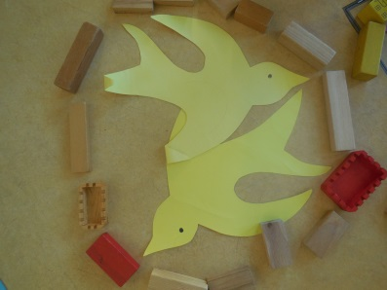
Es waren einmal Vögel.
Sie wollten keine bunte Welt.

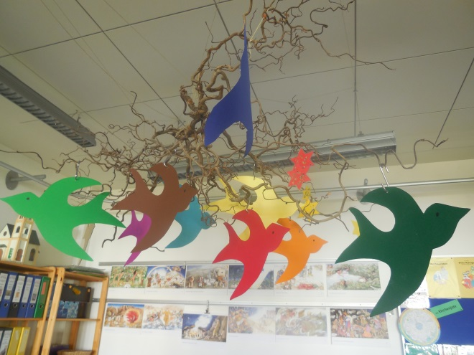
Sie blieben alleine.
Sie bauten eine Mauer um ihr Nest.

Aber bunt ist viel schöner!
Bei den Vögeln:

und beim Spielen:

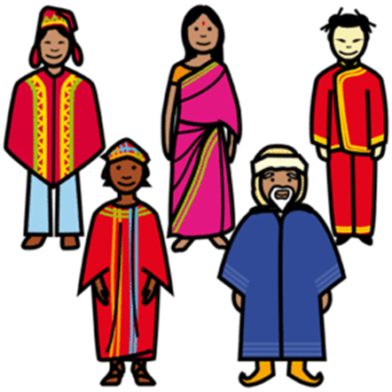
und bei den Menschen:

